Sábado, 23 de Junio del 2018

Señor
Dr. Alberto Zolezzi
Editor de la Revista Acta Médica Peruana
Colegio Médico del Perú
Presente.

Estimado señor editor:

Adjunto a la presente el artículo titulado “Depresión y trastornos neurocognitivos en el adulto mayor” y solicito que lo evalúen para su posible publicación en la revista Acta Médica Peruana.

El referido artículo es una carta al editor (comentario), realizado en coautoría con Jessica Apaza García y Fernando M. Runzer Colmenares , declaro que el mismo es original e inédito y no ha sido publicado ni enviado a otras revistas para su publicación.

Consideramos que el artículo es de interés para Acta Médica Peruana por la gran relevancia que tiene la asociación de la depresión-trastornos neurocognitivos para su adecuada evaluación dentro de una Valoración Geriátrica Integral.

Sin otro particular y agradeciendo su atención, me despido.

Atentamente,
Marwy Valer Quispe

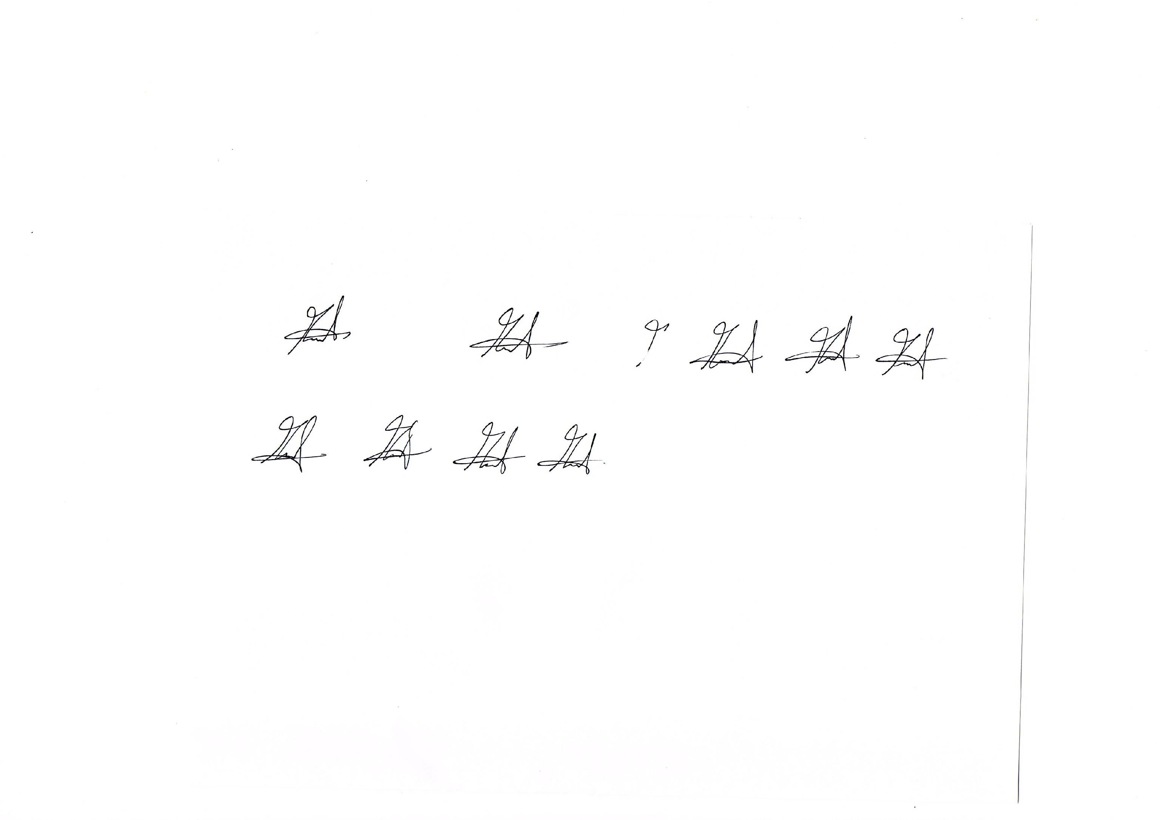
FIRMA
Marwy Valer Quispe
DNI: 73435734
Dirección: Jr. Rio Ucayali 236 Urb. Los Alamos Ate
Teléfono: 555-4697
Correo electrónico: marhanji@gmail.com

